英山县政府采购

采购需求文件

采购计划备案号：421124-2026-00046
项目名称：2026年全县中小学午休“趴睡”变“躺睡”试点项目
采购内容：2026年全县中小学午休“趴睡”变“躺睡”试点项目

采购人名称:英山县教育局
2026年3月
目 录

第一部分 供应商资格要求 1
第二部分 技术、服务及商务要求 2
一、采购清单 2
二、项目概述及简介 4
三、采购项目相关的标准、规范 4
四、技术、服务要求 4
五、商务要求 5
第三部分 评审方法及评分标准 8
一、评标方法 8
1、本项目采用综合评分法 8
二、评审因素及评分标准 9
2、商务评议（25分） 9
3、技术、服务评议（45分） 9
4、价格评议（30分） 10

2026年全县中小学午休“趴睡”变“躺睡”试点项目
采购需求
依据政府采购计划备案421124-2026-00046号函的要求，现委托英山县公共资源交易中心（英山县政府采购中心）就“2026年全县中小学午休“趴睡”变“躺睡”试点项目”进行竞争性磋商采购。

项目属性：货物
资金来源：财政性资金。
采购预算：人民币115.4万元；最高限价：115.4万元。
（是/否）是政府集中采购项目：是
（是/否）接受联合体投标：否
（是/否）可采购进口产品：否
（是/否）公开采购意向：是
（是/否）专门面向中小微企业：是

采购人信息
名称：英山县教育局
地址：英山县温泉镇钻石路15号
联系方式：张先生 13597547838；

第一部分 供应商资格要求
- 满足《中华人民共和国政府采购法》第二十二条第一款规定，即：
（1）具有独立承担民事责任的能力；
（2）具有良好的商业信誉和健全的财务会计制度；
（3）具有履行合同所必需的设备和专业技术能力；
（4）有依法缴纳税收和社会保障资金的良好记录；
（5）参加政府采购活动前三年内，在经营活动中没有重大违法记录；
（6）法律、行政法规规定的其他条件。
- 单位负责人为同一人或者存在直接控股、管理关系的不同供应商，不得参加本项目同一合同项下的政府采购活动。
- 为本采购项目提供整体设计、规范编制或者项目管理、监理、检测等服务的，不得再参加本项目的其他采购活动。
- 应未被列入失信被执行人、重大税收违法失信主体，未被列入政府采购严重违法失信行为记录名单。
- 落实政府采购政策需满足的资格要求：本项目专门面向中小微企业采购。中、小、微型企业划型标准按照《中小企业划型标准规定》（工信部联企业〔2011〕300号）执行，（监狱企业、残疾人福利性单位均视同小型、微型企业），供应商应提供《中小企业声明函》，否则将视为无效响应文件。本项目企业划分标准所属行业为“工业”。
- 特定资格要求：无。

第二部分 技术及商务要求
说明：技术、商务要求均为实质性要求，应当全部满足或优于。

一、采购清单
序号 | 货物名称 |  | 数量 | 单位 | 要求/备注 | 所属行业
 | 午休躺式课桌椅 |  | 2100 | 套 |  | 工业
合同履行期限（项目工期/  交货期） |  | 合同签订后30个日历天内货到安装到位，如有变动按甲方指定时间安装。
质保期/服务期 |  | 所投设备提供５年的免费质保期【质保期自设备安装完毕、验收合格、双方签字之日起计算】，并负责终身维护。

二、项目概述及简介
本项目由英山县教育局统一采购，成交供应商需按照以下数量配送至各学校，具体如下：
序号 | 县市区 | 学校名称 | 数量 | 单位
1 | 英山县 | 英山县毕昇小学红山校区 | 413 | 套
2 | 英山县 | 英山县城西小学城区校区 | 1335 | 套
3 | 英山县 | 英山县白石坳小学方咀校区 | 352 | 套
合计 |  |  | 2100 | 套

三、采购项目相关的标准、规范
采购内容需执行的国家相关标准、行业标准、地方标准或者其他标准、规范（若有更新，以最新标准、规范为准）。包括但不限于以下：
序号 | 名称 | 标号或文号
 | 《中小学生午休课桌椅通用技术要求》 | GB/T 46016—2025
 | 《色漆和清漆划格试验》 | GB/T 9286-2021
 | 《人造气氛腐蚀试验盐雾试验》 | GB/T 10125-2021
 | 《塑料 燃烧性能的测定水平、垂直法》 | GB/T 2408-2021
 | 《色漆和清漆 铅笔法测定漆膜硬度》 | GB/T 6739-2022
 | 《色漆和清漆 耐液体介质的测定》 | GB/T 9274-1988
 | 《课桌椅》 | QB/T 4071-2021
 | 《轻工产品金属镀层和化学处理层的耐腐蚀试验方法中性盐雾试验（NSS）法》 | QB/T 3826-1999
 | 《家具中挥发性有机化合物的测定》 | GB/T 31106-2014
 | 《金属家具通用技术条件》 | GB/T 3325-2024
 | 《木器涂料中有害物质限量》 | GB 18581-2020

四、技术要求
说明：下表标注有“△”号的条款，为 “评审标准”中的评分内容。
详细技术参数
序号 | 名称 | 技术参数 | 备注
1 | 学生午休可躺式课桌椅 | 学生课桌：  桌面尺寸：≥600mm × 400mm，允许偏差±5mm。  △１、材质及要求：课桌采用环保型人造板（如中密度纤维板、高密度板、刨花板等），厚度≥18mm，表面应耐污染、耐磨损，甲醛释放量符合GB 18584-2024《家具中有害物质限量》要求。桌面四周应采用PP塑料或其他环保材料一次性无接头注塑封边，封边牢固、光滑无毛刺。桌面人性化设计，美观大方，边缘平整圆滑，美观坚固，同时应设有笔槽及人体工学凹槽（如鸭嘴边、手臂支撑位等），但不得产生安全隐患。桌面距地面手摇调节高度：650mm-790mm，桌面高度可通过手摇工具无极升降调节。  △２、书斗（桌斗）规格：可采用环保塑料一次注塑成型或优质冷轧钢板一次冲压成型，外径尺寸不小于550mm×350mm×90mm，内空容积≥16L。塑料桌斗底部应设有排水孔及加强筋，钢板桌斗应卷边光滑、无毛刺。桌斗边缘应圆滑无锐角。  △３、金属桌架：桌架采用优质冷轧钢管，主要受力部件（地脚管、立柱）壁厚≥1.2mm，其他连接管壁厚≥1.0mm。管材截面可为椭圆、蛋形或矩形，但不得有尖锐棱角。  △４、桌面（含桌斗）应具备整体向上翻转功能，翻转角度≥130°（或≥39°，以实际设计为准），以便前排学生午休时无需移动课桌即可调整桌面角度。翻转机构应操作简便（如采用扳手、卡销等方式），锁止可靠，经耐久性测试后功能正常。  △５、课桌升降结构：采用机械式调节（如手摇螺杆、螺栓调节等），桌面高度调节范围应覆盖 670mm～790mm，并能满足不同身高学生需求。升降机构应经5000次耐久性测试后无损坏、无下滑。桌面静负载300KG重物桌子整体不变形。  △６、挂钩：桌侧应设有书包挂钩，采用金属或塑料制成，与桌架连接牢固，承重≥5kg。挂钩外端应在桌侧边缘之内，避免磕碰。  △７、脚套：采用符合国家标准的塑料一体注塑成型脚套，不可采用回收料生产。尺寸不小于85mm×60mm×40mm，底部应配备可调节螺丝，以适应不平地面，具有静音、防滑功能，耐磨耐用。  学生课椅：  座板尺寸：座板宽度×座面深度须≥400×400mm。  △1、座板及靠背。座板及靠背主体采用符合国家标准的塑料一次注塑成型（可包覆软垫），采用人体工学型设计，耐冲击，耐抗压，耐磨。塑料件应满足GB/T 46016-2025中冲击强度≥10kJ/m²的要求。座板及靠背应设有透气散热孔（如圆形、椭圆形孔），孔数及分布应保证通风且不影响结构强度，孔径≤6mm。靠背设计有完整的曲线弧度，能服帖包覆支撑学生的背部脊椎，使其免于侧弯，保护学生脖颈，避免由于不良睡姿而引起的骨位不正。靠背整体应可向上拉伸一定距离（如≥60mm），以适应不同身高学生的颈部和背部支撑，学习状态时复位。  △2、头枕：头枕有效宽度≥180mm，有效长度≥100mm。头枕应可上下调节（滑动距离≥60mm），以适应不同身高学生，保证躺卧时颈部支撑舒适。头枕材质可为塑料或塑料+软包。塑料头枕须采用一级环保PP塑料，一次性注塑成型，耐冲击，耐抗压，耐磨，达到环保要求。软包采用环保发泡PU型材包裹整个头枕，舒适度达标。  △3、腰枕：腰枕固定于靠背内部，腰枕应可调节（拉伸量≥60mm）或可拆卸，以提供腰部支撑，有效托住腰椎，使上课久坐不累，符合国际安全标准，保护学生腰颈。腰枕材质可为塑料或塑料+软包。塑料腰枕须采用一级环保PP塑料，一次性注塑成型，耐冲击，耐抗压，耐磨，达到环保要求。软包采用环保发泡PU型材包裹整个头枕，舒适度达标。  ４、左右扶手：扶手应可翻转或折叠，以便于学生进出及午休时手臂放置。扶手表面应圆滑无毛刺，宽度≥40mm，高度≥60mm。  △５、腿托板：材质：采用符合国家标准的塑料一体射出成型，耐冲击，耐抗压，耐磨；腿托有效宽度≥250mm，有效长度≥100mm。腿托应可翻转/伸缩，学习状态时收起，午休状态时展开支撑小腿，收放自如。腿托应能承受500N静载荷测试和20000次耐久性测试无损坏。腿托表面可设有波浪形或凹槽以贴合腿部。  △６、金属椅架：椅架采用优质冷轧钢管，主要受力部件（地脚管、立柱）壁厚≥1.2mm，其他连接管壁厚≥1.0mm。管材截面可为椭圆、蛋形或矩形。升降方式：与课桌一致，采用机械式调节（如手摇螺杆、螺栓调节等），座面高度调节范围应覆盖 380mm～460mm（±5mm）。升降机构应经5000次耐久性测试后无损坏、无下滑。  △7、书包篮（置物架）：座椅下方应配备可拆卸/固定的置物盒，采用环保塑料一次注塑成型，外径尺寸不小于长370mm×宽300mm×高190mm，容积≥16L。置物盒应可临时作为小方凳使用（需满足承重要求），边缘圆滑无毛刺，底部设防滑条。  △8、脚套：采用符合国家标准的塑料一体注塑成型脚套，具有自锁功能，耐磨耐用。  △9、靠背后躺功能：靠背应具备后躺功能，靠背倾角（座面与靠背夹角）应可调节至≥135°（或更大，如160°）。调节机构应操作简洁方便（如采用扳手、气杆等）、无极调节、锁定可靠。经10000次角度调节耐久性测试后功能正常。  △10、桌椅生产工艺：课桌椅完全符合《中小学生午休课桌椅通用技术要求》（GB/T 46016—2025）国家标准，钢管焊接均采用二氧化碳保护焊接工艺，焊接表面波纹均匀，焊接处无夹渣.气孔，焊瘤，焊丝咬边和飞溅，无脱焊，虚焊和焊空的现象。各钢件表面采用除油、脱脂、水洗、除锈、中和、磷化、烘干处理，全自动静电喷塑，高温固化，表面光亮平整，无颗粒渣点，颜色均匀。本产品设计新颖，结实耐用，整体边缘平整圆滑，无毛边，都得倒圆角光滑不刮手。  (课桌椅仅供参考)  注：最终的产品颜色以各学校与中标供应商分别进行确认为准。  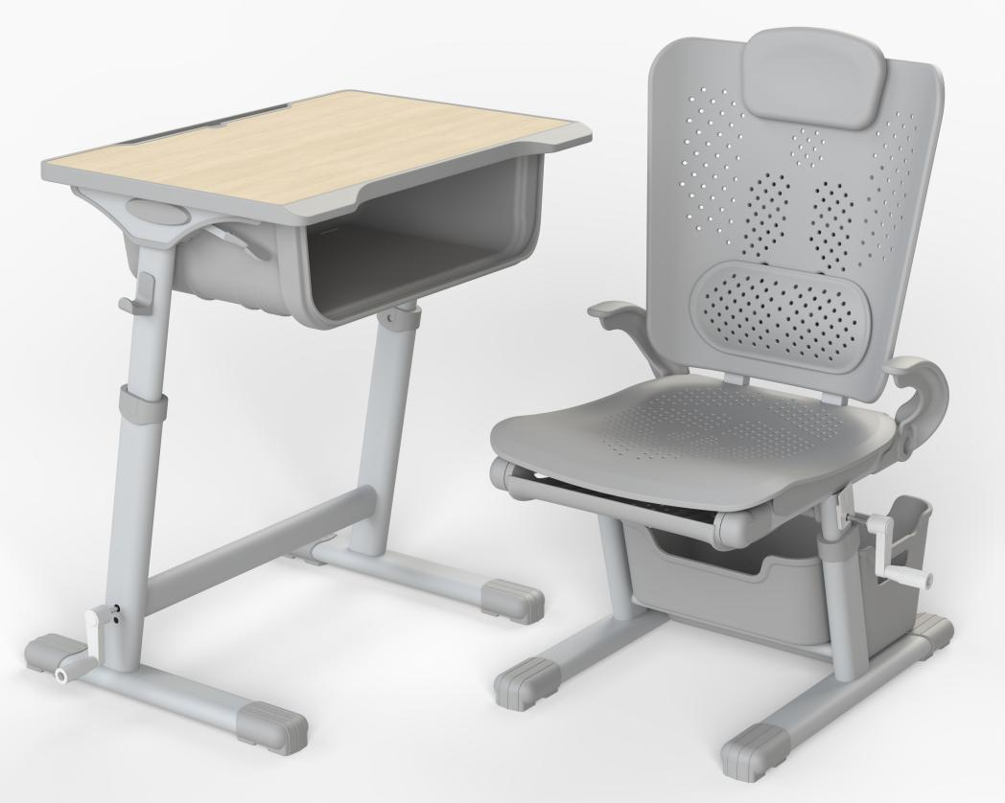  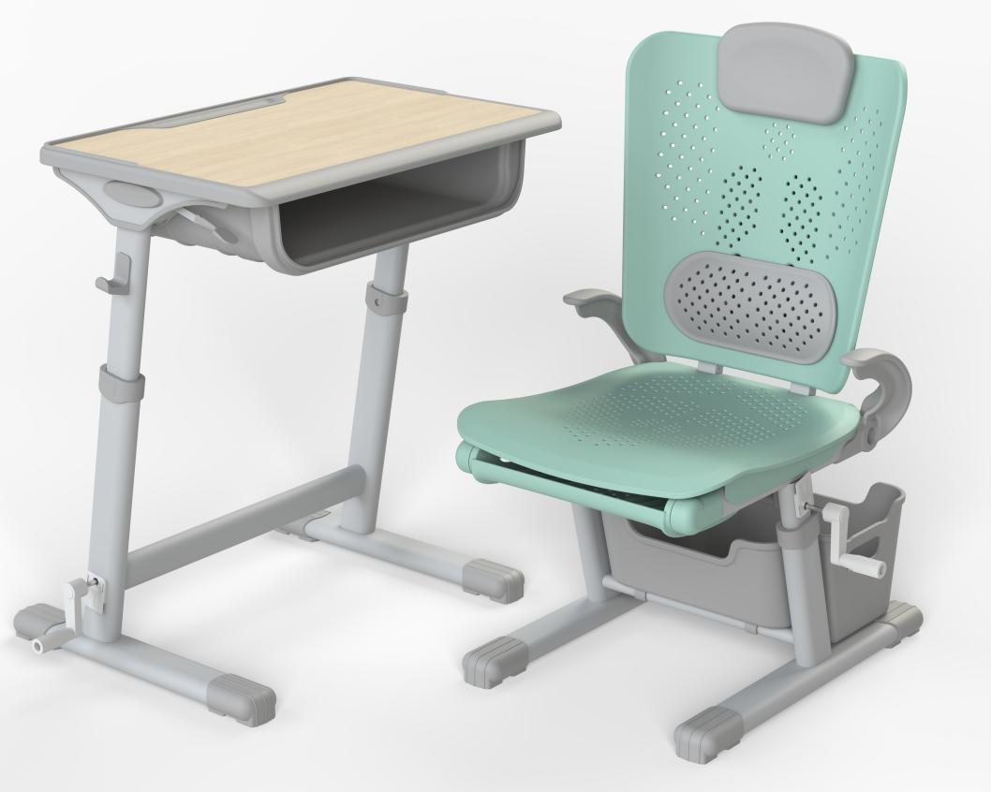  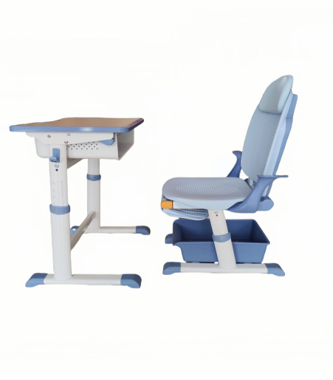
2 | 样品  要求 | 2.1供应商需按采购文件要求，在规定时间内提供一套与投标产品一致的完整午休课桌椅样品（包含所有部件），并送至采购文件指定地点。  2.2供应商需现场演示所投产品从“学习模式”到“午休模式”的完整转换过程，包括桌面翻转、靠背调节、腿托展开、头枕调节、腰枕调节、扶手翻转等功能，并展示其操作的便捷性、流畅性和锁定机构的可靠性。  2.3样品将作为评审委员会对产品工艺、材质、功能实现、人体工学设计及操作便利性进行客观评价的核心依据。评审结束后，样品可能被封存作为后期供货验收的比对标准。  2.4 提供样品到达现场的供应商工作人员，须提供本人身份证原件及复印件、供应商授权函原件及复印件等身份证明文件，还须提供样品使用说明书1份。  2.5 送达地点：详见本项目竞争性磋商文件  送达时间：详见本项目竞争性磋商文件  送达联系人：详见本项目竞争性磋商文件
3 | 产品环保要求 | 所投产品符合国家环保要求：  ①供应商具有有效期内中国环境标志产品认证证书(认证单元含其他家具，认证产品包含钢塑台、桌类:课桌；钢塑椅凳类:课椅)。  ②供应商具有有效期内中国环保产品认证证书(CQC)(认证单元含金属教学家具)。  ③供应商具有有效期内家具中有害物质限量认证证书(认证单元含钢塑家具，认证产品包含课桌、课椅)。

五、商务要求
说明：下表标注有“△”号的条款，为 “评审标准”中的评分内容。
序号 | 商务条款 | 具体内容 | 评分点△
 | 项目交付/施工/服务地点 | 合同签订后30个日历天内货到安装到位，如有变动按甲方指定时间安装。
 | 报价要求 | 2.1供应商的报价应包含为完成本采购文件提出的货物或服务等全部相关工作所有可能发生的费用（含税费、保险、市场变化，文件未列明等可能发生的费用），即响应总报价为“交钥匙”价。对在合同实施过程中可能发生的其它费用(如:增加耗材、材料涨价、人工工资、运输成本增加等因素)，采购人概不负责。
 | 报价要求 | 2.2对本文件未列明，而供应商认为必需的费用也需列入响应总报价。在合同实施时，采购人将不予支付成交供应商没有列入的项目费用，并认为此项目的费用已包含在响应总报价中。
 | 包装及运输 | 3.1包装：除合同另有规定外，供应商提供的服务中，涉及有货物的，均应具有原始的、完好的标准包装，应保证是全新的、未使用过的。如遇交付前已拆封货物，买方有权拒绝接受或要求更换。每个包装箱内的装箱清单、使用说明书及质量证书等所有资料均应齐全。
 | 包装及运输 | 3.2供应商在安装、调测验收和提供服务期间应采取严格的安全措施，承担由于自身原因所造成的安全事故责任及其发生的一切费用。
 | 包装及运输 | 3.3供应商应当按照合同约定，根据采购人要求，在规定的时间送至采购人指定地点。
 | 包装及运输 | 3.4运输、安装、调试、搬运过程中出现人员伤害及安全责任事故，由成交供应商承担完全责任。使用人使用过程中，因成交供应商提供的产品质量、设计缺陷、安装质量所引发的人员伤害及安全责任事故，由成交供应商承担完全责任。
 | 资金支付 | 4.1合同款支付：签订合同后，待项目验收合格交付采购人正常使用后支付合同价70%款项，一年内无质量问题继续支付合同价25%款项，余下5%质保金三年后付清。
 | 资金支付 | 4.2成交供应商必须按国家有关财税规定开具发票。
 | 交付标准和方法 | 5.1 执行国家相关标准、行业标准、地方标准或者其他标准、规范，采购文件及补充文件规定、响应文件承诺及采购合同约定。
 | 交付标准和方法 | 5.2成交供应商完成工作内容后向采购人提验收申请，经采购人组织验收合格视为通过。所交货物应为全新、未拆封过的原厂原装合同正品（含配件）。
 | 交付标准和方法 | 5.3产品安装调试:  （1）成交供应商负责合同供货设备的现场安装调试等；  （2）合同签订后5个工作日内，成交供应商应向采购人提交安装调试计划。安装调试计划参考以下内容:安装调试手册、安装调试进度安排、安装方式、调试方法、调试工具的准备、安装调试环境的准备、其他需要的准备工作；  （3）安装调试开始之前，由成交供应商和采购人共同清点，如有短缺或损坏，由成交供应商负责补充、更换:  （4）安装调试工作应在采购人代表在场时进行；  （5）安装调试过程中，由于成交供应商原因造成的缺损由成交供应商负责补充、更换； 安装调试完成后，成交供应商应向采购人提供安装调试报告，安装调试报告至少应包括以下内容:供货设备安装调试结果、安装调试中出现的问题及解决办法。
 | 质保（服务）范围和要求 | 6.1质保期内，成交供应商负责对其提供的货物进行维修，不再收取任何费用。所有货物保修服务方式均为成交供应商保修，即由成交供应商派员到货物使用现场维修，由此产生的一切费用均由成交供应商承担。  6.2成交供应商必须承诺为所投设备提供5年的免费质保期【质保期自设备安装完毕、验收合格、双方签字之日起计算】，并负责终身维护。 | △
 | 违约责任 | 7.1成交供应商的违约责任：  7.1.1所有成交内容均需按照采购文件指标要求进行检查核对后方可进行报验，不满足采购文件指标和响应承诺的，采购人有权不对其进行验收；同时成交供应商对不满足要求的内容承担违约责任。  7.1.2若非采购人原因，成交供应商逾期提供货物的，成交供应商向采购人支付逾期违约金，逾期违约金为每延误一天的赔偿费按总价款用的百分之 0.1 计收，直至提供货物为止。误期赔偿费的最高限额为合同价格的百分之5。一旦达到误期赔偿最高限额且仍无法按期提供货物的，采购人有权终止合同。
 | 违约责任 | 7.2其它违约责任按《中华人民共和国民法典》处理。
 | 供应商实力 | 供应商或所投产品生产厂商须提供相关管理体系资质认证：  1、GB/T 19001-2016 idt ISO9001:2015质量管理体系认证证书  2、GB/T 24001-2016 idt ISO14001:2015环境管理体系认证证书  3、GB/T 45001-2020 idt ISO45001:2018职业健康安全管理体系认证证书 | △
 | 类似业绩 | 供应商提供自本项目提交投标文件截止之日止近三年内的类似项目业绩。 | △
 | 项目培训 | 供应商提供对采购方的管理人员、操作人员及维护人员的培训方案，方案应包含:  (1)培训大纲；(2)培训内容；(3)培训时间、方式。 | △

第三部分 评审方法及评分标准

评审方法
本项目采用综合评分法。综合评分法是指经磋商确定最终采购需求和提交最后报价（因落实政府采购政策进行价格调整的，以调整后的价格计算）的供应商的响应文件满足磋商文件全部实质性要求且按评审因素的量化指标评审得分最高的供应商为成交候选供应商的评审方法。

评审程序

资格性审查和符合性审查
1.磋商小组根据磋商文件规定的供应商资格条件、评定成交的标准等事项，对供应商的响应文件进行评审。资格性审查和符合性审查不符合磋商文件要求的响应文件，按无效文件处理，不进入磋商，并告知有关供应商。
2.同品牌检查：
2.1单一产品采购（或非单一产品采购中的核心产品），提供相同品牌产品且通过资格审查、符合性审查的不同供应商参加同一合同项下磋商的，按一家供应商计算。
2.2非单一产品采购项目，采购人应当根据采购项目技术构成、产品价格比重等合理确定一个核心产品（采购清单中作“与核心产品相同〈或同一〉品牌”实质性要求的产品，视为一个核心产品），并以“核心产品”在竞争性磋商文件中载明，评审时按前款规定处理。
2.3有效磋商品牌不足3家的应按废标处理。

响应文件澄清
1.评审期间，对于响应文件中含义不明确、同类问题表述不一致或者有明显文字或计算错误的内容，磋商小组可以以书面的形式要求供应商作出必要的澄清、说明或者补正。
2.供应商应按照磋商小组要求在规定时间内作出澄清、说明或者补正，澄清、说明或者补正不得超出响应文件的范围或者改变响应文件的实质性内容。
3.供应商的澄清、说明或者补正是其响应文件的有效组成部分，澄清、说明或者补正应当以书面的方式加盖电子印章后提交。

磋商程序
磋商小组应当依据磋商文件规定的程序、评定成交的标准等事项与实质性响应磋商文件要求的供应商进行磋商。

评审标准

资格性审查表
序号 | 资格要求 | 审查内容
 | 具有独立承担民事责任的能力 | 法人或者其他组织的营业执照等证明文件，自然人的身份证明。  （1）企业应提供“营业执照”；  （2）事业单位应提供“事业单位法人证书”；  （3）非企业专业服务机构应提供执业许可证等证明文件；  （4）个体工商户应提供“个体工商户营业执照”；  （5）自然人应提供自然人身份证明。
 | 具有良好的商业信誉和健全的财务会计制度 | 由供应商对以下内容提供书面承诺或声明，或提供相应证明材料。  （1）供应商是法人的，应具有上一年度（_____年度或_____年度）经审计的财务报告，或其基本开户银行出具的资信证明。其他组织和自然人，没有经审计的财务报告，应具有银行出具的资信证明。  （2）有专业担保机构对供应商进行资信审查后出具投标担保函的，可以不用具备经审计的财务报告和银行资信证明文件。
 | 具有履行合同所必需的设备和专业技术能力 | 由供应商提供书面承诺或声明，或提供相应证明材料。
 | 有依法缴纳税收和社会保障资金的良好记录 | 由供应商对以下内容提供书面承诺或声明，或提供相应证明材料。  （1）供应商依法缴纳税收：本项目公告发布时间前12个月内（至少有1个月）缴纳税收的凭据（完税证、缴款书、印花税票、银行代扣（代缴）转账凭证等均可）；  （2）供应商依法缴纳社会保障资金：本项目公告发布时间前12个月内（至少有1个月）缴纳社会保险的凭据（专用收据或社会保险交纳清单）；  （3）供应商为其他组织或自然人的，也应满足以上要求；  （4）递交投标文件截止时间的当月成立但因税务机关原因导致其尚未依法缴纳税收的供应商，提供将依法缴纳税收承诺书原件（格式自拟），该承诺书视同税收缴纳凭据；  （5）递交投标文件截止时间的当月成立但因社会保障资金管理机关原因导致其尚未依法缴纳社会保障资金的供应商，提供将依法缴纳社会保障资金承诺书原件（格式自拟），该承诺书视同社会保险凭据；  （6）依法免税或不需要缴纳社会保障资金的供应商，具有相应文件证明其依法免税或不需要交纳社会保障资金。
 | 参加政府采购活动前三年内，在经营活动中没有重大违法记录 | 由供应商提供书面承诺或声明，或提供相应证明材料。
 | 法律、行政法规规定的其他条件 | 由供应商提供书面承诺或声明，或提供相应证明材料。
 | 单位负责人为同一人或者存在直接控股、管理关系的不同供应商，不得参加本项目同一合同项下的政府采购活动 | 由供应商在《响应函》中声明
 | 为本采购项目提供整体设计、规范编制或者项目管理、监理、检测等服务的，不得再参加本项目的其他招标采购活动。 | 由供应商在《响应函》中声明
 | 未被列入失信被执行人、“重大税收违法失信主体”，未被列入政府采购严重违法失信行为记录名单。 | 以采购人和采购代理机构在响应文件递交截止日在“信用中国”网站（www.creditchina.gov.cn）及中国政府采购网(www.ccgp.gov.cn)查询的供应商参加政府采购活动前三年内的结果为准（采购人和采购代理机构对信用信息查询记录和证据截图或下载存档）。
 | 落实政府采购政策需满足的资格要求 | 专门面向中小企业。参与本项目的供应商须按照要求提供《中小企业声明函》。
 | 本项目的特定资格要求 | 无。
备注：
- 资格证明文件应为原件的扫描件或复印件，响应文件中须编入清晰的扫描件或复印件。所有证明材料须清晰可辨认，如因证明材料模糊无法辨认，缺页、漏页导致无法进行评审认定的责任由供应商自负。
- 信用信息核查
2.1资格审查当日应当核查供应商信用记录，供应商被列入失信被执行人、重大税收违法案件当事人名单、政府采购严重违法失信行为记录名单的，采购代理机构拒绝其参与政府采购活动。
2.2以联合体形式参与磋商的，应当核查联合体所有成员和信用记录，联合体成员存在不良信用记录的，视同联合体存在不良信用信息。
- 对于响应文件中有任意一条不满足上表要求的将导致其响应无效，不进入下一项评审。

符合性审查表
序号 | 审查项名称 | 审查内容
 | 磋商报价 | - 总报价不超过项目（分包）预算金额或最高限价；  - 报价不存在缺项、漏项。
 | 响应文件编制 | （1）按照竞争性磋商文件要求提供《磋商书》、《磋商报价明细表》；  （2）不存在两个或两个以上磋商方案；  （3）未按磋商文件要求盖章或签字（签章）。
 | 响应的要求 | （1）竞争性磋商文件不接受进口产品时，供应商所投产品不是通过中国海关报关验放进入中国境内且产自关境外的；  （2）提供所投货物（或服务）确定的参数值或功能表述，明确响应竞争性磋商文件采购需求。
 | 其他实质性要求 | （1）工期（服务期限）、质保期符合竞争性磋商文件要求；  （2）磋商有效期符合竞争性磋商文件要求；  （3）强制采购的节能产品按磋商文件要求提供有效认证证书【可根据项目实际选择是否保留】；  （4）满足磋商文件预留份额给中小企业或合同分包相关规定【可根据项目实际选择是否保留】；  （5）不存在采购人不能接受的附加条件。
 | 围标串标情形 | 供应商不存在下列任一情形：  （1）不同供应商的响应文件由同一单位或者个人编制；  （2）不同供应商委托同一单位或者个人办理磋商事宜；  （3）不同供应商的响应文件载明的项目管理成员或者联系人员为同一人；  （4）不同供应商的响应文件异常一致或者报价呈规律性差异；  （5）不同供应商的响应文件相互混装；  （6）不同供应商使用同一电脑（机器特征值一致：如MAC地址等）或使用同一电子密钥，编制或上传电子响应文件。
 | 其他无效情形 | 不存在法律、法规和磋商文件规定的其他无效磋商情形。
（三）评分标准

2、商务评分（２5分）
序号 | 评审因素 | 分值 | 评分标准 | 因素  来源
 | 质保（服务）范围和要求 | 5分 | - 提供质保期内，成交供应商负责对其提供的货物进行维修，不再收取任何费用的承诺函，得2分。承诺函需盖供应商公章，完全满足得2分。否则不得分。  2.质保期在5年的基础上，每增加1年得1分，最高得3分。注：提供承诺函及相应保障措施、违约处罚措施，否则不得分。 | 商务要求6
 | 供应商实力 | 6分 | 投标人需具有相关管理体系资质认证：  1、GB/T 19001-2016 idt ISO9001:2015质量管理体系认证证书  2、GB/T 24001-2016 idt ISO14001:2015环境管理体系认证证书  3、GB/T 45001-2020 idt ISO45001:2018职业健康安全管理注：以上3项管理体系资质认证证书每提供一个得2分，最高得6分，未提供不得分。须提供有效期内证书原件扫描件及国家认证认可监督管理委员会官网（http://www.cnca.gov.cn/）查询结果截图加盖供应商公章佐证；未提供或提供不符合要求不得分。 | 商务要求8
 | 类似业绩 | 8分 | 投标人提供自本项目提交投标文件截止之日止近三年内的类似项目业绩，每提供1个类似业绩2分，最高得8分，未提供不得分。  （注：须提供完整的合同扫描件,并加盖投标人公章） | 商务要求9
 | 项目培训 | 6 | 一、评审内容：  供应商提供对采购方的管理人员、操作人员及维护人员的培训方案，方案应包含：  ①培训大纲；  ②培训内容；  ③培训时间、方式。  二、评审标准：  ①内容详细、清晰完整、科学、合理、针对性强，得2分；  ②较完整、科学、合理、可行，得1.5分；  ③内容存在缺陷(缺陷是指:内容简略、内容与本项目实际需求不符、不符合相关规范及标准)得1分；  ④不完整、不合理、不提供，得0分。  对于上述3项评审内容分别进行打分，每项方案最高得2分，以此类推，本项累加后最多得6分。 | 商务要求10

3、技术评分（45分）
序号 | 评审因素 | 分值 | 评分标准 | 因素  来源
 | 技术参数  响应 | 16分 | 根据所投产品技术服务响应满足标注“△”项参数指标（共16个）每满足一个得1分，最多得16分。  注：以上提供第三方权威机构出具的检测报告（CMA标识）或认证证书或生产厂家技术白皮书或产品彩页或官网查询截图或功能截图作为佐证资料（如采购文件中单项参数对证明材料有具体要求的，严格按具体要求提供），未提供或不满足的不得分。 | 技术要求1
 | 样品情况评价 | 10分 | - 评审内容：  根据供应商提供的样品：午休课桌、午休课椅一套，从整套样品的外观、材质、尺寸、焊接、细节五个方面进行评审：  - 评审标准：  （1）外观符合要求且非常美观，得2分；外观普通，得1分；  （2）材质符合要求且坚固结实，得2分；材质仅符合要求得1分；  （3）尺寸精确符合要求，得2分；尺寸存在允许范围内的误差，得1分；尺寸不符合要求，不得分；  （4）焊接平整光滑，无气孔、无毛刺得2分；焊接肉眼可见不平整，波纹不均匀，得2分；焊接有焊渣、焊瘤，有毛刺或锐边，不得分；  （5）细节处理得当，得2分；细节处有明显处理不当痕迹的，得1分；细节未处理的，不得分。  （6）不提供样品或者提供样品不齐全，此项不得分。 | 技术要求2
 | 产品设计图 | 3分 | - 评审内容：  供应商根据项目建设实际需要，提供产品设计图，应包含：  ①单品效果图（上课模式）清晰展示：产品整体结构、尺寸标注、挂钩、收纳结构、桌面及书斗形态、安全圆角、调节机构、与产品实物1:1结构一致，无结构简化、无概念化设计。  ②组合效果图（午休模式）清晰展示：多套桌椅并排布局、午休展开状态、前后排间距不变、不占用过道，真实体现产品午休展开尺寸、头枕、脚托、靠背放倒角度、人体工学支撑区域，必须与实际产品结构完全对应。  ③教室场景效果图（需按照45人教室，教室尺寸：长≤9m，宽≤7.5m实际尺寸进行1:1实景布局设计）清晰展示：含讲台、黑板、前后排间距、左右间距、过道宽度。同时展示上课状态整体布局与午休状态整体布局；午休状态下，所有座椅均可正常展开，不挤压过道、不影响通行；效果图需标注关键尺寸：前后排间距、左右间距、展开后占用空间、过道宽度；场景真实、比例准确、布局合理。  - 评审标准：  1、方案图纸设计完整性、科学、合理、实用性强、针对性强，得1分；  2、较完整、科学、合理、可行，得0.8分；  3、基本可行、基本完整，得0.5分；  4、不完整、不合理、不提供，得0分。  对上述3项评审内容分别进行打分，每项方案最高可得1分，以此类推，本项累加后最多得3分。
 | 项目实施  方案 | 5分 | - 评审内容：  供应商根据项目建设实际需要，制定项目实施方案，应包含：  ①生产制造方案（如生产流程、生产工艺及生产周期等）；  ②技术保障措施（如产品技术指导、现场技术支持、后期技术答疑等）；  ③供货进度控制措施（如供货起止时间、分批次供货数量及交付节点等）；  ④安装调试、测试措施；  ⑤应急保障措施。  - 评审标准：  1、质量保障措施完善性、合理性、可行性，具体、明确得 1分；  2、较具体、明确、合理、可行，得0.8分；  3、基本可行、基本完整，得0.5分；  4、不具体、不明确、不提供，得0分。  对上述5项评审内容分别进行打分，每项方案最高可得1分，以此类推，本项累加后最多得5分。
 | 质量管理  方案 | 4分 | 一、评审内容：  供应商根据项目建设实际需要，制定质量管理方案，应包含：①原材料采购质量管控（如环保板材、五金配件等选材标准及检验要求）；  ②生产过程质量监督（如生产工序管控、工艺标准执行）；  ③出厂检验检测方案（如检验项目、检验标准、合格判定依据）；  ④运输及储存质量保障（如防损、防潮、防变形措施）。  二、评审标准：  1、质量管理方案完善性、合理性、可行性，具体、明确得 1分；  2、较具体、明确、合理、可行，得0.8分；  3、基本可行、基本完整，得0.5分；  4、不具体、不明确、不提供，得0分。  对上述4项评审内容分别进行打分，每项方案最高可得1分，以此类推，本项累加后最多得4分。
 | 售后服务  方案 | 4分 | 一、评审内容：  供应商为本项目提供售后服务方案，应包含：  ①质保期内外售后服务方案；  ②应急预案；  ③备品配件配置方案；  ④服务承诺  二、评审标准：  ①售后服务方案非常详细、科学合理、响应时间快、切实可行、措施到位，完全满足且优于采购需求的得1分；  ②售后服务方案较详细、较科学合理、响应时间较快、比较可行、措施较到位，完全满足采购需求的得0.8分；  ③售后服务方案不够详细合理、响应时间慢、可行性差、措施不到位，不能完全满足采购需求的得0.5分。  ④售后服务方案不详细不合理、响应时间极慢、可行性极差、措施不到位，完全不能满足采购需求的或不提供相关方案不得0分。  对上述4项评审内容分别进行打分，每项方案最高可得1分，以此类推，本项累加后最多得4分。
 | 产品环保  要求 | 3分 | 所投产品符合国家环保要求：  ①供应商具有有效期内中国环境标志产品认证证书(认证单元含其他家具，认证产品包含钢塑台、桌类:课桌；钢塑椅凳类:课椅)的计1分。  ②供应商具有有效期内中国环保产品认证证书(CQC)(认证单元含金属教学家具)的计1分。  ③供应商具有有效期内家具中有害物质限量认证证书(认证单元含钢塑家具，认证产品包含课桌、课椅)的计1分。  注：提供依据《财政部发展改革委生态环境部市场监督总局关于调整优化节能产品、环境标志产品政府采购执行机制的通知》（财库〔2019〕9号）要求，由国家确定的认证机构出具的、处于有效期内的环境标志产品认证证书清晰扫描件或全国认证认可信息公共服务平台http：//cx.cnca.cn/查询截图，否则不得分。 | 技术要求3

4、价格评分（30分）
序号 | 评审因素 | 分值 | 评分标准
 | 价格评审 | 30 | 磋商小组只对响应磋商文件要求且进行最后报价的价格评审，报价分采用低价优先法计算，即满足响应文件要求且最后报价（落实政府采购政策进行价格调整的，以调整后的价格计算）最低的为评审基准价，其价格分为满分。其他的价格分按照下列公式计算：报价得分=(评标基准价／最后报价)×30分  其价格满分为30分。  其他磋商供应商的价格分统一按照下列公式计算。  磋商报价得分=(磋商基准价/最后磋商报价)x30%x100  评审过程中，不得去掉最后报价中的最高报价和最低报价。
备注：落实政府采购政策进行价格调整的方法
（1）非专门面向中小企业的采购项目或采购包，对符合规定的小微企业（监狱企业、残疾人福利性单位、联合体各方均为小微企业的联合体、符合小微企业划分标准的个体工商户视同小微企业）报价给予10%-20%（工程3%-5%）的扣除；对小微企业中监狱企业、残疾人福利性单位、采购产品纳入创新产品示范推荐目录内企业、采购产品获得节能产品或环境标志产品认证证书的企业报价给予20%（工程5%）的价格扣除，用扣除（不重复享受）后的价格参加评审。
接受大中型企业与小微企业组成联合体或者允许大中型企业向一家或者多家小微企业分包的采购项目，对于联合投标协议或者分包意向协议约定小微企业的合同份额占到合同总金额30%以上的，对联合体或者大中型企业的报价给予4%-6%（工程1%-2%）的扣除，用扣除后的价格参加评审。
（2）参加政府采购活动的小微企业未提供“中小企业声明函”的；监狱企业未提供由省级及以上监狱管理局、戒毒管理局（含新疆生产建设兵团）出具的监狱企业的证明文件的；监狱企业中的小微企业未提供“中小企业声明函”的；残疾人福利性单位未提供“残疾人福利性单位声明函”；残疾人福利性单位中的小微企业未提供“中小企业声明函”的；不得享受相应的价格扣除优惠。组成联合体或者接受分包的小微企业与联合体内其他企业、分包企业之间存在直接控股、管理关系的，不得享受价格扣除优惠。
（3）专门面向中小企业、预留部分采购份额面向中小企业采购的项目或采购包，评审时不再进行价格扣除。

